ЭТО СЧАСТЬЕ – ПУТЬ ДОМОЙ !!!
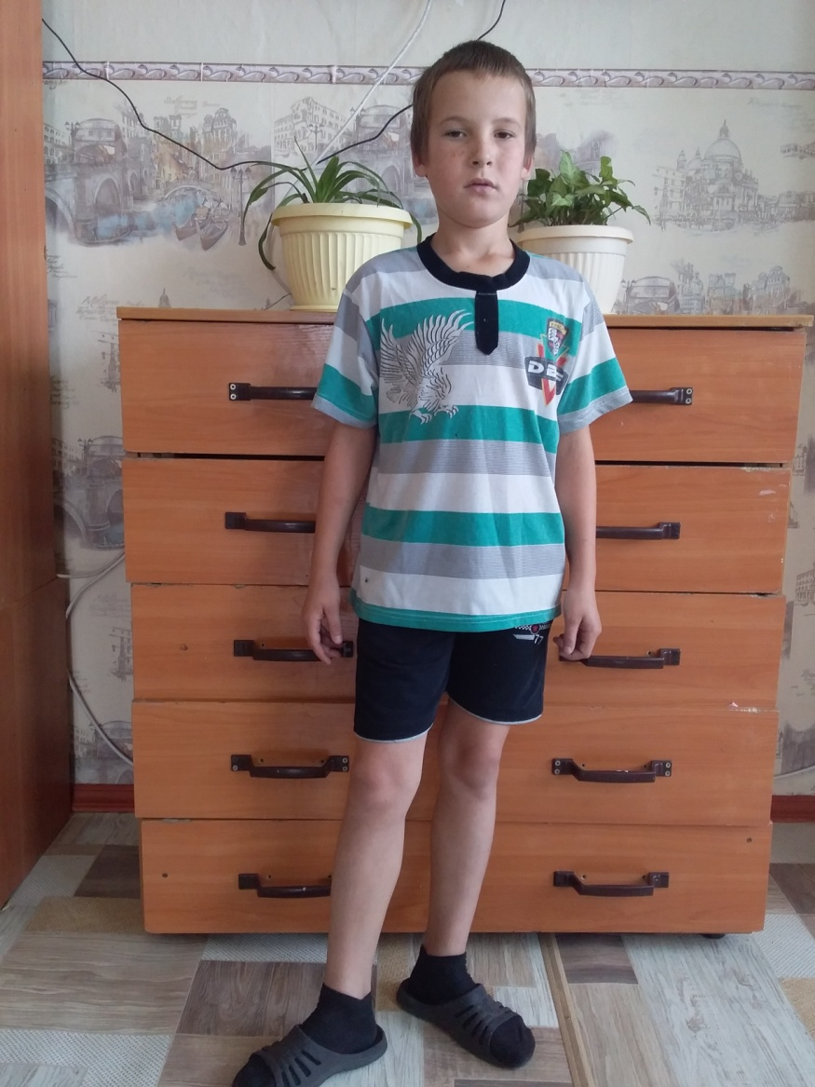

Александр родился в 2010 году.
Скромный, добрый, целеустремленный, трудолюбивый. Любит играть в футбол, слушать музыку. Есть три младших брата и две сестренки.

По вопросам приема детей в семью необходимо обратиться в отдел опеки и попечительства администрации муниципального района «Карымский район» по адресу:
пгт. Карымское, ул. Верхняя, д.35

